Sygnatura Umowy: UMW/AZ/PN-40/16 cz. B

TELEFAKSY

Wykonawca: Rand sp. zo.o.
Adres: ul. Kwidzyńska 13, 51-415 Wrocław
Numer telefonu: 603-850-570 Numer faxu: (71) 341-98-76 e-mail: firma@rand.pl

Warunki serwisu:
Okres gwarancji na Telefaksy wynosi 12 miesięcy
Dostawa realizowana jest w ciągu 10 dni od dnia złożenia zamówienia przez dział Aparatury Naukowej.
Reakcja na zgłoszenie usterki nastąpi w ciągu 24 godzin od telefonicznego zgłoszenia.
Naprawa gwarancyjna dokonana będzie w terminie do 14 dni od momentu przyjęcia zgłoszenia. W przypadku napraw dłuższych niż dwa dni Wykonawca jest zobowiązany dostarczyć na czas naprawy – sprzęt zastępczy ( równoważny).
Wykonawca urządzenia zapewnia przegląd i konserwacje urządzeń co 30 000 kopii w okresie gwarancji.

Lp. | Przedmiot zamówienia | Producent i model proponowanego urządzenia | Cena jednostkowa netto w PLN | Cena jednostkowa brutto w PLN
1. | Telefaks laserowy | Canon L150 | 800,00 | 984,00
2. | Telefaks laserowy | Canon L170 | 840,00 | 1 033,20
3. | Telefaks laserowy
4. | Telefaks laserowy | Panasonic KX- FL 613 | 740,00 | 910,20
CENNIK:
1.Faks Laserowy
Canon L150
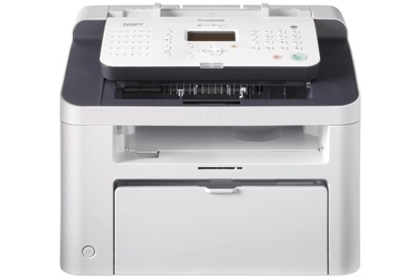 | -- Mały i stylowy faks klasy Super G3  -- Podajnik oryginałów na 30 arkuszy  -- 5-wierszowy wyświetlacz LCD  -- Wysyłanie z pamięci faksu  -- Wysyłanie faksów z komputera  -- Odbiór do pamięci do 512 stron  -- Funkcja drukarki USB  -- Możliwość podpięcia słuchawki  -- Prosta eksploatacja

2. Faks Laserowy
Canon L170
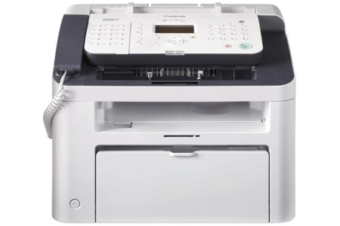 | -- Mały i stylowy faks klasy Super G3  -- Podajnik oryginałów na 30 arkuszy  -- 5-wierszowy wyświetlacz LCD  -- Wysyłanie z pamięci faksu  -- Wysyłanie faksów z komputera  -- Odbiór do pamięci do 512 stron  -- Funkcja drukarki USB  -- Słuchawka w standardzie  -- Prosta eksploatacja

4. Faks Laserowy
Panasonic KX FL 613
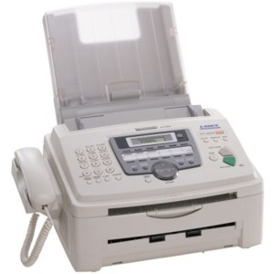 | - Laserowa technologia wydruku  - Prędkość wydruku: 14 PPM  - Maksymalna prędkość modemu: 14 400 bps (dobierana automatycznie)  - Pamięć dokumentów :  - Ok. 170 stron w trybie odbioru dokumentów do pamięci  - Ok. 120 stron w trybie nadawania dokumentów  - Identyfikacja Abonenta Wywołującego z prezentacją nazwy i numeru  - Komunikaty na wyświetlaczu LCD i wydruki raportów w języku polskim  - Opisy na obudowie w języku polskim  - Przycisk nawigacyjny ułatwiający dostęp do funkcji telefaksu oraz książki telefonicznej  - Książka telefoniczna: 100 wpisów  - Wybieranie jednoprzyciskowe: 22 wpisy  - Rozsyłanie sekwencyjne: do 20 abonentów  - Transmisja opóźniona  - Możliwość podłączenia zewnętrznego automatu zgłoszeniowego

